个人简介

姓名 | 曹华俊 | 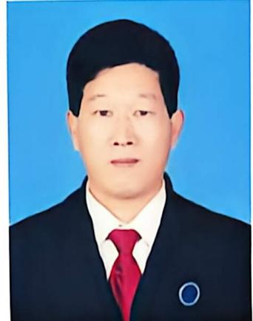
职务 | ☐高级合伙人／□权益合伙人／☑律师  ／☐实习律师／□律师助理
地点 | 吴江
教育背景  （填博士、硕士、本科等） | 本科
业务部门（以下可勾选1-3项，直接点击方框即可）
☐政府与行政法律业务部／☑公司法律业务部／□建筑与房地产法律业务部／□知识产权法律业务部／☐刑事法律业务部／□涉外法律业务部／□婚姻家事与财富传承法律业务部／□公益法律业务部／☐破产重整与清算法律业务部／☑人力资源与劳动法律业务部／□人工智能法律业务部／☐数字经济法律业务部／□低空经济法律业务部／□金融证券业务部／□青年律师规划发展部／☐合规与监管业务部／☑争议解决业务部／□强制执行业务部／□政纬研究院
个人简介  （请控制在100-300字） | 自2020年执业以来，主要从事劳动争议、交通事故、债权债务、婚姻家庭等法律事务。
社会任职  与  荣誉 | 无

